**电量测试**

卸载重装软件，打开设置-电量管理/省电管理-耗电排行-软件，点击进入要查看的应用，可查看耗电比例与数据上行和下载。具体内容视手机系统而定。

或者可有以下CPU占用来推测电量的使用情况。

**内存、CPU和实时网络监测**

使用android studio自带的检测功能进行监测。

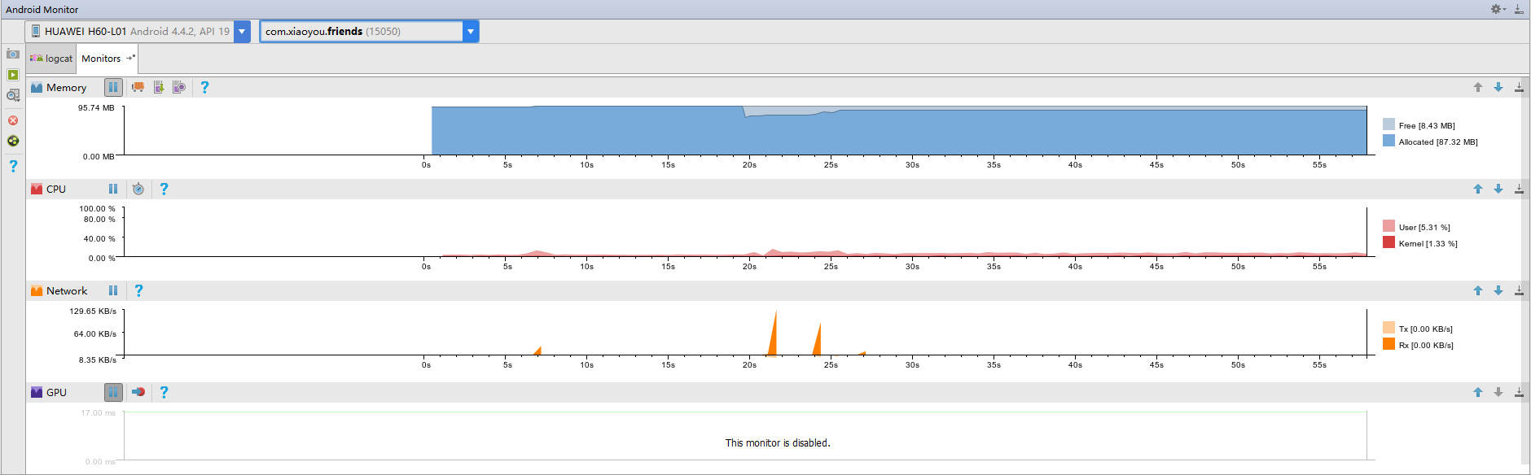

**监测规则**

1. 电量只能真机测试一段时间内app的整体耗电情况，所以按照前台/后台--->具体页面放置一段时间的方式来进行测试。一个页面测试完成之后卸载重装重新开始测试。
2. 内存、CPU和流量的测试，都在android studio的monitor窗口查看每一行的峰值。若有哪一个页面峰值持续走高，即该页面性能消耗较大，可交由相关的页面负责人进行修改。

**监测结果**

仅对测试问题较大的页面进行记录。

|  |  |  |  |  |
| --- | --- | --- | --- | --- |
| 页面[负责人] | 电量消耗 | 流量峰值 | CPU占用 | Memory内存 |
| 游戏Web[谢遥] | 高 | 正常 | 高 | 偏高 |
| 用户粉丝页面[谢遥] | 正常 | 正常 | 上下滑动时偏高 | 正常 |
| 各页面的viewPager | 无 | 无 | Pager滑动时偏高 | Pager滑动时偏高 |
|  |  |  |  |  |
|  |  |  |  |  |
|  |  |  |  |  |

### 个人中心

1. 游戏web页面--->CPU占用过高，电量消耗大

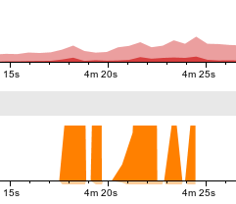

切到后台之后CPU占用降低，切到前台之后持续占用



1. 静止状态其他页面无CPU占用较高的情况，连续滑动时CPU占用较高的页面有：
2. 各页面的viewPager连续滑动的时候CPU占用波动彪高
3. 粉丝页面上下滑动的时候CPU占用较高

